РОСЖЕЛДОР
Федеральное государственное бюджетное образовательное
учреждение высшего профессионального образования
«Ростовский государственный университет путей сообщения»
(ФГБОУ ВПО РГУПС)

В.А. Шабельников

Обработка распределенной информации
в системах мониторинга искусственных сооружений
на железнодорожном транспорте

Учебно-методическое пособие
для магистров по направлению «Информационно-управляющие системы
в научных исследованиях и на производстве»

Ростов-на-Дону
2011
\
УДК 624 : 656.2 : 681.5 + 06
Шабельников, В.А.
Обработка распределенной информации в системах мониторинга искусственных сооружений на железнодорожном транспорте: учебно-методическое пособие для магистров по направлению «Информационно-управляющие системы в научных исследованиях и на производстве» / В.А. Шабельников; Рост. гос. ун-т путей сообщения. – Ростов н/Д, 2011. – 52 с : ил. – Библиогр.: 45 назв.
Учебно-методическое пособие содержит основные сведения о перспективном подходе «Искусственные иммунные системы». В частности: раскрыт категориальный аппарат исследования, показаны возможности искусственных иммунных систем для защиты синтезируемых систем управления от внешних воздействий и внутренних поломок, для использования в качестве специализированной вычислительной системы.
Может быть использовано студентами старших курсов университета в курсовых и дипломных работах, аспирантами и докторантами при подготовке диссертаций, научными работниками в своей практической работе.

Рецензенты: д-р техн. наук, проф. В.М. Курейчик (ТТИ ЮФУ);
д-р техн. наук, проф. С.М. Ковалёв (РГУПС)

© Ростовский государственный университет
путей сообщения, 2011
Содержание
Введение 5
1 Искусственные иммунные системы в распределенной сети мониторинга и управления 7
1.1 Принципы действия естественных иммунных систем 7
1.2 Развитие парадигмы мультиагентной искусственной
иммунной системы 9
1.3 Иммунная система как вычислительный комплекс 12
1.4 Структура агентной сети для моделирования иммунной системы
в задачах мониторинга строительных сооружений 15
2 ИИС, интегрированные в беспроводные сенсорные сети (БСС) 17
2.1 Основные компоненты ИИС, интегрированной в БСС 17
2.2 Адаптивное управление популяцией агентов 18
2.3 Имитация иммунных функций посредством взаимодействия
между агентами 19
3 Инструменты ИИС 24
3.1 Иммунное распознавание образов (ИРО) 24
3.2 Выделение главных компонент 24
3.3 Генерация клеток памяти ИИС 28
4 Динамическое моделирование состояния объекта мониторинга 32
4.1 Классические методы описания временных рядов 33
4.2 Моделирование временных рядов с помощью мультиконтекстных нейронных сетей 33
5 Обеспечение функционирования ИИС 40
5.1 Техническое обеспечение беспроводной сенсорной сети 40
5.2 Программное обеспечение агентной сенсорной сети 41
5.3 Тестирование производительности мульти-агентного метода ИРО 42
Заключение 46
Библиографический список 47

Список основных обозначений и сокращений

АИМ – агентная исполнительная машина;
АПК – антиген-презентирующие клетки;
АР – авторегрессия;
БСС – беспроводные сенсорные сети;
ВР – временные процессы и ряды;
ИИС – искусственные иммунные системы;
ИНС – искусственные нейронные сети;
ИРО – иммунное распознавание образов;
КСП – классификация структурных повреждений;
ЛБЗ – локальная база знаний;
МА – мобильный агент;
МКРС – мультиконтекстные рекуррентные ИНС;
НЛС – нечетко-логические системы;
НСВЗ – нейронной сетью с временной задержкой;
ТК – активированный Т-клеточный убийца (киллер);
ТП – помощник Т-клетки.

Введение
Информационные технологии привели нас в сферу исследований, в которой многочисленные сетевые устройства взаимодействуют с окружающим миром различными способами и в различных масштабах, начиная с всемирной паутины – Интернета и заканчивая микро- и нано- устройствами. Распределенные системы мониторинга и управления являются одним из ярких представителей таких систем. В силу повышающейся сложности разрабатываемых систем анализа и управления, функционирующих в слабо предсказуемых условиях, распределенные системы мониторинга должны обеспечивать высокое качество (точность отображения свойств исследуемого объекта), достаточное быстродействие, автономность и надежность работы. Исследователи и разработчики распределенных систем сталкиваются с фундаментальными проблемами организации робастных распределенных вычислений в условиях меняющейся окружающей среды, адекватного представления реакции системы в условиях физических ограничений, таких как частотный диапазон передачи информации, объемы энергопотребления, вычислительные мощности системы.
Чтобы справиться с вышеупомянутыми трудностями, исследователи приложили значительные усилия, развивая технические средства мониторинга и управления, информационные технологии, математическое и программное обеспечение. Выход в решении проблем видится в развитии интеллектуальности сетевых систем. Один из способов повышения интеллектуальности состоит в использовании так называемых искусственных иммунных систем (ИИС), агентных технологий, которые являются наиболее многообещающими в достижении поставленных целей. Агентный подход в мировой практике уже был применен для регистрации сетевых неисправностей /8/, агрегации и управления данными /43/, создания сети взаимно-организованных элементов /29/, разработки программного обеспечения сенсорной сети для обеспечения гибкого управления /12, 31, 40/ и др.
ИИС удобно применять для управления большими объемами поступающей извне информации /14/. Причина этого кроется в том, что оригинальная иммунная система объединяет различные интеллектуальные техники, такие как распознавание образов сетью взаимосвязанных агентов, адаптивное обучение с памятью и механизмом селекции (направленного отбора) /26/. Эти характеристики иммунной системы открыли перед ИИС обширные области прикладных задач. Основы иммунных алгоритмов включают отрицательный отбор, принцип комплементарных дополнений, иммунные сети и ветвящиеся клетки. Алгоритмы отрицательного отбора и ветвящихся клеток были применены для регистрации аномалий, включая регистрацию вторжений вирусов /11, 41/, регистрацию ненормального поведения /20, 37/.
Структура и содержание учебного пособия. Пособие содержит введение, шесть разделов, заключение и библиографический список использованной литературы. Раскрывается понятийный аппарат теории, дается математическое, алгоритмическое, техническое обеспечение методов, приводятся примеры конкретного применения ИИС при решении научных и практических задач. Пособие содержит также авторские новации в теорию и практику использования ИИС.
Автор выражает глубокую благодарность рецензентам: доктору технических наук, профессору, заведующему кафедрой САПР ТТИ ЮФУ В.М. Курейчику, доктору технических наук, профессору кафедры «Автоматика и телемеханика на железнодорожном транспорте» РГУПС С.М. Ковалеву, чьи замечания и благожелательная критика в значительной степени способствовали улучшению данного учебного пособия.

1 Искусственные иммунные системы в распределенной сети мониторинга и управления

1.1 Принципы действия естественных иммунных систем
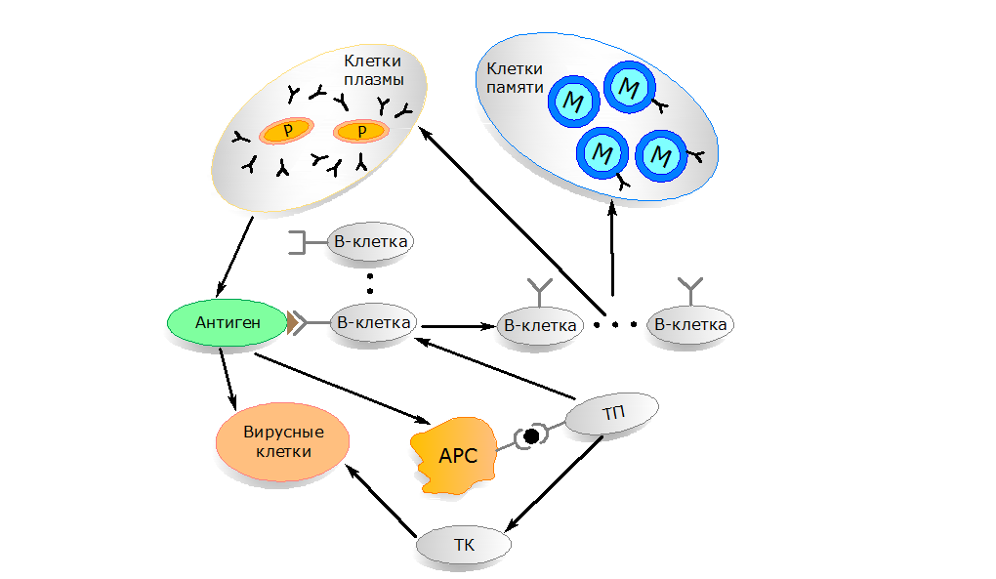
Иммунная система живого организма – это эффективное средство защиты от извне приходящих инфекций, его внутренних «поломок» /13/. Иммунная система защищает живые организмы от вторгающихся антигенов посредством сотрудничества иммунных клеток двух видов (В- и Т-клеток), как показано на рисунке 1.

Рисунок 1 – Структурная схема адаптивного иммунного ответа:
ТП – помощник T-клетки, ТК – Т-клетка-убийца /12/.
Поверхность рецептора (антитела) иммунной клетки способна распознавать и связываться с антигенами. Первой стадией адаптивного иммунного ответа является столкновение В- и/или Т-клеток и их специфических антигенов. Адаптивный иммунный ответ достигает две цели: количество клеток, способных реагировать на специфические антигены, увеличивается (клоновая экспансия), а также вновь сгенерированные иммунные клетки способны производить большое количество антител /22/. Когда В-клетка сталкивается с «не своим» антигеном, имеющим достаточную схожесть с ее рецепторами, антитело В-клетки связывается с антигеном, помечая его для уничтожения. Для того чтобы избежать уничтожения собственных клеток организма лимфоцитами, для активации В-клетки дополнительно требуется одновременная стимуляция помощником Т-клетки (ТП).
Помощник Т-клетки способен распознать антиген в его клетке. После получения сигнала ТП В-клетка активируется. Она, таким образом, подвергается процессу клоновой селекции, в котором В-клетка делится и превращается в клетки плазмы и клетки памяти. Клетки памяти остаются в иммунной системе месяцами или даже годами.
Первая стадия воздействия В-клетки на определенный антиген запускает первичный ответ, в котором распознается образ и происходит запоминание /14/. Вторичный ответ происходит, когда тот же самый антиген встречается снова. Клетка памяти определенного антигена, созданная после первичного ответа, будет реагировать на схожий образ значительно быстрее, чем произойдет создание новой клетки памяти /13/. Активированный Т-клеточный убийца (ТК) убивает вирус разложением или выделением растворяющих медиаторов, которые приводят к блокированию вирусного размножения.

1.2 Развитие парадигмы мультиагентной искусственной

иммунной системы

В этом разделе пособия представлена парадигма иммунного распределенного мониторинга, включающая такие элементы иммунной системы, как адаптация, обучение и самоорганизация. В представленной парадигме мобильные агенты имитируют иммунные клетки (В-клетки) биологической иммунной системы для задач регистрации аномалий и распознавания образов в условиях распределенной систем мониторинга. Мобильные агенты взаимодействуют на локальном уровне, производя мониторинг окружающей среды и реагируя на возникающие проблемы вырабатыванием иммунных ответов. Предлагаемый подход ИИС обеспечивает адаптируемость мониторинга посредством эволюции агентов и клеток памяти. Функционирование системы обеспечивается распределением мобильных агентов в места, где они действительно необходимы. Управление задачами мониторинга производится автоматически встроенной системой агентов. Основным методическим вкладом представленной работы является создание системного подхода к синтезу сложных ИИС. Они обеспечивают адаптивный мониторинг объекта исследования с помощью встроенной сетевой структуры, состоящей из агентного программного обеспечения и системы распознавания аварийных образов, а также строящихся на основе интеграции необходимых иммунных механизмов.
Благодаря схожести человеческой иммунной системы и распределенной системы мониторинга модель иммунной системы может быть взята за основу адаптивного мониторинга /7, 12/. Этот метод хорошо подходит для задач мониторинга по следующим причинам:
1) ИИС автономны. Они встраиваются в обычные системы мониторинга и управления, повышая их функциональность, безопасность и надежность. Возможность оперирования поступающими сенсорными данными в режиме реального времени делает ИИС независимым от эксперта механизмом управления базами знаний.
2) ИИС адаптивны. Механизм адаптации иммунной системы имеет большое значение для систем мониторинга. Избирательная генерация мобильных агентов, основанная на алгоритме комплементарного дополнения, является существенной для производства достаточно большого количества специализированных агентов в условиях ограниченных ресурсов сенсорных сетей /30/.
3) ИИС избирательны. Концепция активного распределения мобильных агентов (имитирующих В-клетки) позволяет содержать их в местах, где они необходимы. Диагностика повреждений «на местах» уменьшает время реакции системы.
4) ИИС автоматически управляют скоростным режимом движения поездов на участках мониторинга посредством динамической генерации и адресного распределения мобильных агентов мониторинга. Они не требуют вмешательства ЛПР в процесс функционирования.
5) ИИС экономичны с точки зрения затрат информационных и энергетических ресурсов. Распределенная агрегация данных значительно (в десятки раз) снижает затраты на передачу информации в беспроводных сенсорных сетях.
Для достижения желаемых свойств ИИС в задачах мониторинга необходимые иммунные механизмы должны быть воплощены в распределенные системы мониторинга, чтобы обеспечить свойства, аналогичные представленным в естественной иммунной системе.
Справедливости ради следует обозначить и возможные проблемы внедрения ИИС в системы мониторинга и управления:
1 Интеграция ИИС в обычные системы мониторинга усложняет их и одновременно повышает стоимость как внедрения, так и функционирования системы. Вследствие этого необходимо критически оценивать «плюсы» и «минусы» такого внедрения.
2 Технические системы с чрезмерно «сильным» искусственным иммунитетом могут обладать искусственной же аллергией (необоснованной реакцией на неопасные возмущения). В крайнем случае, она может переходить в отторжение жизненно необходимых системе элементов и разрушить ее.
Схема воплощения идей естественной иммунологии в инженерные системы приведена на рис. 2, на котором показана прямая связь между вычислительной системой и ее окружением, а также процесс обратной связи между ними /17/.
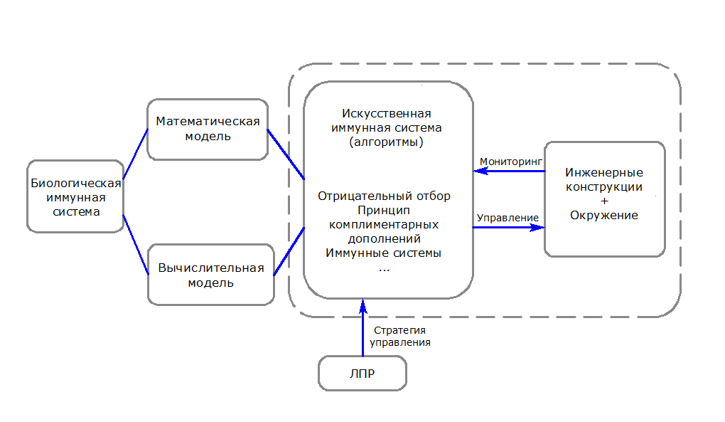
Рисунок 2 – Применение ИИС для инженерных систем

В системах мониторинга динамика вычислительных систем должна включать изменение популяции агентов и клеток памяти: количество, тип и местоположение. Агенты мониторинга должны уметь «читать» данные реального времени с датчиков и принимать соответствующие решения. Взаимодействие между вычислительной системой и инженерным сооружением происходит, когда иммунные алгоритмы распознают образы повреждений или регистрируют на неисправность. Вычислительная система может также влиять на инженерную конструкцию, например, предоставлением информации о локализации неисправностей и аварийных повреждениях. Лицо, принимающее решения, может влиять на стратегию управления ИИС технологическим процессом, связанным с объектом мониторинга.

1.3 Иммунная система как вычислительный комплекс
Обработка иммунной системой внешних сигналов осуществляется при помощи высоко параллельного вычислительного процесса. Иммунная система служит превосходным примером системы, реализующей адаптивные процессы глобального уровня на основе локальных взаимодействий. Первое важное отличие, рассматриваемое как положительный фактор: некоторая независимость от «центра» системы.
Иммунная система представляет большой интерес как система, способная эффективно обрабатывать значительные объемы данных. В частности, она выполняет большой объем сложных высоко параллельных распределенных вычислений. Поведение иммунной системы в целом определяется всей совокупностью локальных взаимодействий. По выражению Роуэ /28/, иммунная система функционирует как «второй мозг», поскольку способна хранить информацию об интенсивности предыдущих контактов клеток иммунной системы и отвечать на новые, ранее не встречавшиеся структуры (антигены). Описание закономерностей развития иммунного ответа представляет собой интересную задачу теории динамических систем /43/. В отношении возможных приложений для обработки информации перспективны следующие вычислительные свойства иммунной системы.
• Распознавание. Иммунная система способна распознавать и классифицировать различные молекулярные структуры и избирательно на них реагировать. Распознавание происходит в ходе межклеточных контактов, при этом сила образующихся связей определяется формой молекул и величиной электростатического заряда. Распознавание своего и чужого является одной из основных задач, которую решает иммунная система.
• Выделение особенностей. Антиген-презентирующие клетки (АПК) интерпретируют антигенное окружение и выделяют особенности путем обработки антигенов и представления антигенных пептидов на своей поверхности. Каждая АПК служит в качестве «фильтра», подавляющего молекулярный шум, и «увеличительного стекла», фокусирующего внимание лимфоцитов-рецепторов /23/.
• Адекватное увеличение разнообразия реакции на многообразие воздействий. Иммунная система использует комбинаторный механизм (генетически-обусловленный процесс) для образования множества различных рецепторов лимфоцитов, с тем, чтобы гарантировать, что хотя бы один лимфоцит из всей совокупности сможет провзаимодействовать с любым наперед заданным (известным или неизвестным) антигеном.
• Обучение. Иммунная система оценивает структуру конкретного антигена, используя его случайные контакты с составляющими эту систему клетками. Обучение состоит в изменении концентрации лимфоцитов, которое происходит при первичном ответе (в результате первого контакта с антигеном). Следовательно, способность иммунной системы к обучению заложена, главным образом, в механизме пополнения клонов /20/, приводящем к образованию новых иммунокомпетентных клеток с учетом текущего состояния системы (этот процесс имеет название размножения клона).
• Запоминание. Небольшая часть лимфоцитов, находящихся в активированном состоянии, становится клетками памяти (ассоциативная память). Считается, что время жизни клеток памяти является динамической величиной и определяется частотой стимуляции антигенами. Используя кратковременные и долгосрочные механизмы иммунной памяти, иммунная система поддерживает идеальный баланс между экономией ресурсов и исполнением функции за счет сохранения минимально необходимой, но достаточной памяти о предыдущих контактах с антигеном.
• Распределенный и целенаправленный поиск. По своей сути иммунная система – это распределенная система. Клетки иммунной системы, главным образом лимфоциты, непрерывно рециркулируют через кровь, лимфу, лимфоидные органы и остальные ткани. В случае встречи с антигеном они осуществляют специфический иммунный ответ.
• Способность к саморегуляции. Иммунная защита обладает свойством саморегуляции. Центрального органа, контролирующего функции иммунной системы, не существует. В зависимости от способа проникновения в организм и других свойств антигена, регуляция иммунного ответа может быть как локальной, так и системной.
• Нелинейность иммунного ответа (реализация порогового механизма). Иммунный ответ и размножение иммунокомпетентных клеток происходят лишь после преодоления некоторого порога, зависящего от силы химических связей.
• Совместная стимуляция. Активация В-лимфоцитов жестко регулируется при помощи дополнительного стимулирующего сигнала. Второй сигнал (от хелперных Т-лимфоцитов) помогает обеспечивать толерантность и проводить различие между серьезной угрозой и «ложным звонком» (т. е. опасными и неопасными антигенами).
• Динамическая защита. Клональное размножение и соматическое гипермутирование позволяют иммунной системе продуцировать высокоаффинные иммунокомпетентные клетки (этот процесс называется увеличением аффинности), что создает динамический баланс между изучающей и защитной функцией адаптивного иммунитета. Наличие динамической защиты постепенно приводит к расширению зоны наблюдения, контролируемой иммунной системой.
• Вероятностное обнаружение. Перекрестные реакции в ходе иммунного ответа – это процесс стохастический. К тому же обнаружение антигена всегда неизбежно происходит приблизительным образом; следовательно, лимфоцит может взаимодействовать с несколькими структурно сходными антигенами. В иммунном ответе на антиген важную роль играют и другие характеристики иммунной системы, такие как адаптируемость, специфичность, самотолерантность, дифференцировка и другие. Все эти замечательные свойства, имеющие отношение к обработке информации, создают ряд интересных возможностей с вычислительной точки зрения.
В зависимости от способа проникновения в организм и других свойств антигена, регуляция иммунного ответа может быть как локальной, так и системной.

1.4 Структура агентной сети для моделирования иммунной системы

в задачах мониторинга строительных сооружений

Предлагается применить рассматриваемую парадигму живых алгоритмов при мониторинге различных искусственных сооружений на железнодорожном транспорте:
- напряжений и деформаций различных строительных конструкций;
- вибрационной нагрузки на мосты, виадуки, туннели;
- оползневой активности грунтов под различными сооружениями и пр.
Для процесса мониторинга строительных сооружений критичным является фактор адаптации к меняющимся окружающим и операционным условиям.
Структура ИИС для задач мониторинга строительных сооружений приведена на рис. 3. Группа мобильных агентов (имитирующих иммунные клетки – B-клетки), оснащенных алгоритмами распознавания, производят мониторинг состояния объекта, патрулируя по сенсорной сети, развернутой на нем. Антителом мобильного агента является алгоритм распознавания, настроенный на определенный тип повреждения.
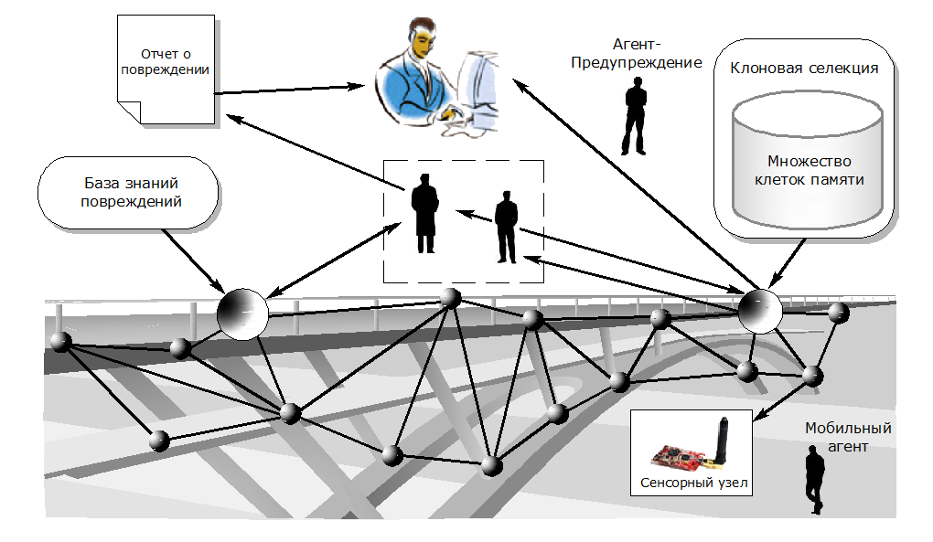
Рисунок 3 – ИИС, интегрированная в БСС /12/
Мобильный агент мониторинга считывает данные с сенсоров в режиме реального времени и выполняет диагностику повреждений с использованием алгоритма распознавания образов. Мобильные агенты могут общаться друг с другом для группового принятия решений или взаимодействовать с другими компонентами сети. Система мобильных агентов, встроенная в беспроводную сенсорную сеть (БСС), поддерживает генерацию, миграцию, взаимосвязь и управление мобильными агентами в автоматическом режиме без необходимости участия человека. Когда антитело мобильного агента регистрирует образ повреждения на одном из узлов, мобильный агент обращается к стационарному агенту, расположенному в базе знаний. Если повреждение подтверждается, активируется мобильный агент. В этом случае его антитела начнут процесс клонирования и мутации посредством клонового отбора. Кроме того, создастся агент-предупреждение для информирования оператора. В то же время, мобильные агенты мониторинга с клонированными антителами мигрируют в места, близкие к повреждению, где они проводят более детальный анализ. Диагноз направляется оператору.
Другое практическое приложение ИИС в задаче мониторинга объектов инфраструктуры железнодорожного транспорта – обеспечение систем мониторинга специфическим вычислительным ресурсом, отражающим особенности решаемых задач. К ним относятся:
- распределенность узлов считывания информации;
- зашумленность и нечеткость исходных данных;
- дефицит информационных и энергетических ресурсов;
- быстродействие системы;
- повышенные требования к надежности и безопасности.
В следующих подразделах приводится описание структуры БСС, основанной на искусственной иммунной сети, адаптивное управление популяцией агентов и взаимодействия агентов для имитации иммунных функций.

2 ИИС, интегрированные в беспроводные сенсорные сети (БСС)

2.1 Основные компоненты ИИС, интегрированной в БСС
Сравнение основных компонентов ИИС мониторинга с естественной иммунной системой приведено в таблице 1.

Таблица 1 – Сравнение иммунной системы и ИИС мониторинга
Иммунная система | ИИС мониторинга
B-клетки | Мобильные агенты мониторинга
T-клетки | Базы знаний
Антитела | Алгоритмы распознавания
Антигены | Образы признаковых векторов
Клоновый отбор | Клоновый алгоритм отбора
Иммунная память | Множество клеток памяти
Само-/Несамораспознавание | Алгоритм отрицательного отбора
Теория иммунных сетей | Вычислительные модели иммунных сетей

Мобильные агенты мониторинга имитируют B-клетки в организме человека. Алгоритмы распознавания образов являются антителами агентов. Вектора признаков используются для кодирования образов антигенов. Агент мониторинга активируется в случае регистрации образа повреждения и затем клонируется для увеличения числа специфических агентов, уточняющих диагноз. Воспроизведение выполняется с мутацией для увеличения разнообразия агентов мониторинга. Регистрация повреждений осуществляется через взаимодействие между агентами сети мониторинга. Основные блоки для реализации ИИС мониторинга включают алгоритмы распознавания образов и признаковое представление каждой модели, согласование протоколов между агентами мониторинга и сетевыми компонентами, а также адаптивное управление популяцией агентов.

2.2 Адаптивное управление популяцией агентов
Адаптивное управление популяцией агентов основано на иммунном принципе клонового отбора, применяемого для контроля количества и типа мобильных агентов мониторинга в сети. Клоновое размножение, иммунная память и настраиваемый уровень гибели клеток позволяют иммунной системе динамически распределять ресурсы по мере необходимости в распределенной среде /42/. В естественной иммунной системе клетки, способные распознавать антигены, будут размножаться и мутировать в клетки-исполнители /21/. Этот механизм адаптивного управления ресурсами является ценным для беспроводных сенсорных сетей. Селективное размножение мобильных агентов мониторинга необходимо для получения достаточного количества специализированных мобильных агентов в условиях ограниченных ресурсов сенсорных сетей /34/.
Механизм контроля размножения агентов в представленной системе приведен на рис. 4. Адаптивное управление осуществляется за счет взаимодействия агентов мониторинга, базы знаний и компонентов сети, отвечающих за клоновый отбор. Если агент мониторинга распознает соответствующий образ повреждения и подкрепляется подтверждающим сигналом из базы знаний, то это является основанием для клонирования. Клонированные агенты мониторинга делятся на две группы. Одна группа агентов-исполнителей, которые направляются в узлы, близлежащие к повреждению, для детальной диагностики. Другая – группа клеток памяти. Продолжительность жизни агента определяется соответствующим параметром. После создания мобильного агента ему присваивается определенное значение жизненной продолжительности для управления процессом смертности. Клеткам памяти присваивается большее значение продолжительности жизни, поэтому они могут циркулировать по сети в течение относительно длительного периода времени. Агенты мониторинга, которые не были активированы в течение жизненного цикла, погибают, чтобы дать возможность генерации других видов агентов для изучения разнообразных повреждений.

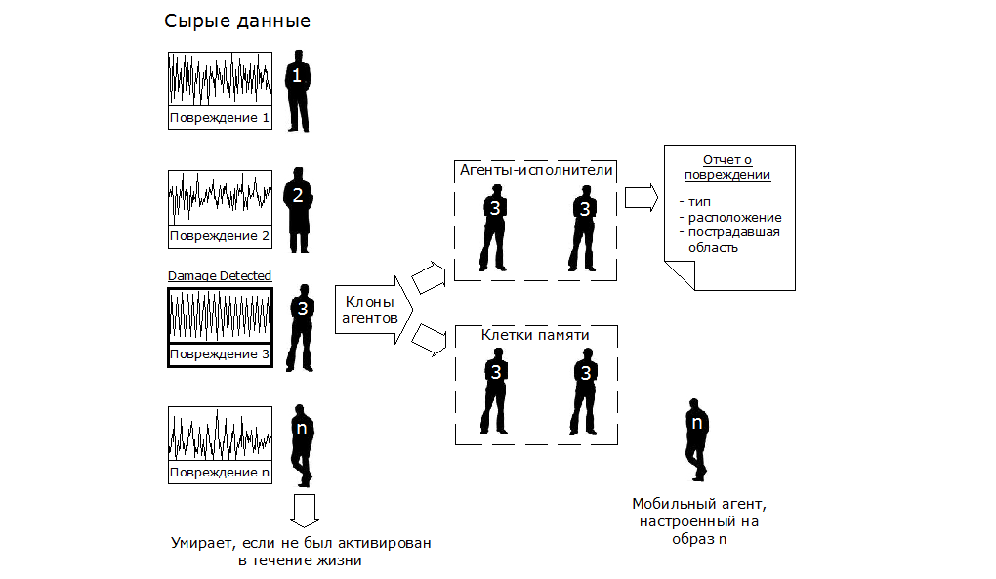
Рисунок 4 – Адаптивное управление популяцией агентов

2.3 Имитация иммунных функций посредством взаимодействия между агентами
Агентные технологии являются перспективными в выполнении сложных задач, поскольку они облегчают сотрудничество между группой распределенных узлов сети. Взаимодействие агентов достигается через протоколы связи. Последовательности сообщений переговоров между агентами часто носят типичный характер. Эти типичные модели обмена сообщениями называются протоколами взаимодействия или связи. Для обеспечения взаимодействия агентов в представленной ИИС мониторинга используются стандартные протоколы FIPA (the Foundation for Intelligent Physical Agents) – протоколы взаимодействия интеллектуальных агентов. В этом разделе показано несколько основных сценариев имитации искусственных иммунных функций БСС и необходимые реакции агентов в каждом из этих сценариев.
На рис. 5 представлен протокол активации мобильного агента мониторинга. Мобильный агент является инициатором, а агенты базы знаний и клонового отбора – участниками «переговоров».
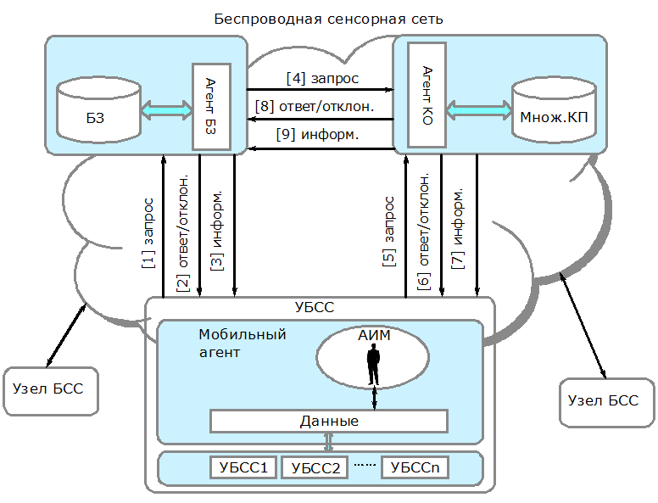

Рисунок 5 – Протокол активации мобильного агента (МА), АИМ – агентная исполнительная машина /16/

База знаний используется для хранения признаковых векторов образов нормального процесса функционирования и повреждений. Она также хранит исторические данные регенерации образов, что дает системе возможность осуществления долгосрочного прогноза. Стационарный агент находится в базе знаний для осуществления связи с мобильными агентами сети и обработки запросов. Агент клоновой селекции выполняет выборочную генерацию агентов мониторинга на основе алгоритма клонового отбора. Когда агент мониторинга обнаруживает определенный тип повреждения вблизи узла, происходит следующая последовательность действий (см. рис. 5).
1 Агент мониторинга запрашивает подтверждение о повреждении у стационарного агента. Содержание сообщения включает в себя описание запрашиваемых действий и признаковый вектор, вычисленный по данным мониторинга.
2 Агент базы знаний обрабатывает запрос и принимает решение, следует ли принять или отклонить его. Если принимается положительный вердикт, агент базы знаний посылает сообщение о согласии агенту мониторинга активировать мобильного агента, в противном случае – сообщение отказа.
3 Когда агент базы знаний завершает действия, связанные с обработкой запроса, он ставит задачу мобильному агенту мониторинга, включающую маршрут обхода узлов сети.
4 Агент базы знаний также посылает запрос агенту клонового отбора для идентификации титра антигена, обнаруженного агентом мониторинга.
5 Агент мониторинга, в свою очередь, запрашивает разрешение на клонирование соответствующих антител.
6 Агент клонового отбора клонирует/отказывается клонировать соответствующие антитела, в первом случае осуществляется подготовка к обновлению локальной базы знаний (ЛБЗ).
7 После клонирования одноименный агент посылает сообщение агенту мониторинга обновленную локальную базу знаний.
8 Агент клонового отбора обновляет базу знаний стационарного агента.
9 Агент клонового отбора посылает отчет стационарному агенту о завершении операций.
Рис. 6 иллюстрирует протокол взаимодействия для группы агентов мониторинга, выполняющих анализ состояния.

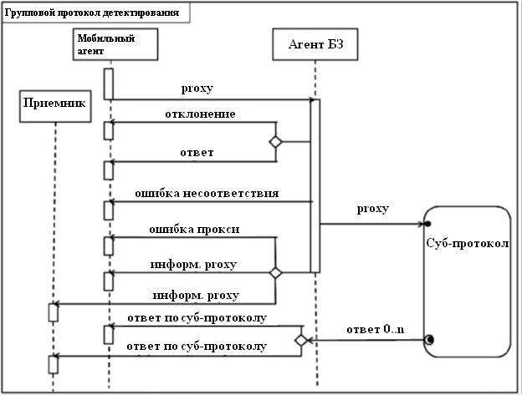

Рисунок 6 – Протокол взаимодействия для групповой диагностики
повреждений /12/

Инициатором является мобильный агент мониторинга, который обнаруживает повреждение, в то время как агент базы знаний выступает в качестве вербовщика. Когда агент клонового отбора сообщает агенту мониторинга о завершении процесса клонирования, мобильный агент организует групповую диагностику. Агент мониторинга начинает взаимодействие, отправляя прокси-сообщения агенту базы знаний. Прокси-сообщение содержит: ссылочное выражение, обозначающее целевого агента, кому рекрутер должен направить коммуникативный акт, коммуникативный акт на передачу и установки прокси, такие как максимальное количество агентов для передачи. Агент базы знаний обрабатывает запрос и принимает решение, следует ли согласиться или отказать в просьбе и, соответственно, передает положительный или отрицательный коммуникативный акт. После того, как рекрутер соглашается стать прокси, он размещает агентов как описано в прокси-сообщении. Если таковые агенты не могут быть найдены, рекрутер возвращает ошибку несоответствия и взаимодействие прекращается. В противном случае рекрутер взаимодействует с соответствующими агентами по субпротоколу, встроенному в прокси-сообщение, запрашивая найденные повреждения. Результаты диагностики завербованных агентов могут быть направлены либо запрашивающему узлу, либо назначенному приемнику. Если рекрутер назначил отдельный приемник от инициатора, ответы по субпротоколу будут направлены в назначенный приемник, в противном случае – инициатору.

3 Инструменты ИИС

3.1 Иммунное распознавание образов (ИРО)
Одной из наиболее привлекательных характеристик иммунной системы являются ее иммунные клетки (B-клетки), содержащие поверхностные рецепторы, которые способны распознавать и связываться с антигенами. В данном разделе представлена классификация структурных повреждений (КСП), основанная на иммунном распознавании образов (ИРО) /13/. Алгоритм классификации разработан с использованием концепций естественной иммунной системы. Иммунный метод распознавания достигает цели благодаря созданию множества ячеек памяти, каждое такое множество или набор отвечает за распознавание одного типа повреждения. Клетки памяти представляют собой признаковые вектора распознавания образов. Алгоритм КСП-ИРО состоит из двух основных фаз. Первый этап – извлечение из динамических данных мониторинга главных компонент. На этой стадии все данные с датчиков должны быть приведены в унифицированный формат и сгенерированы признаковые вектора. Кроме того, инициализируется множество клеток памяти и антител для всех известных ситуаций. Во второй фазе тестовые антигены стимулируют множество антител и, следовательно, вызывают этим клонирование некоторых из них. Клонированные антитела мутируют, увеличивая свое разнообразие. Антитела, имеющие высокое сходство с антигенами, выбираются в качестве кандидатов на клетки памяти для обновления набора соответствующих клеток.

3.2 Выделение главных компонент
Рассмотрим задачу мониторинга амплитуды механических колебаний в ключевых точках железнодорожных мостов.
При рассмотрении конструкции моста как динамической системы, наиболее подходящим вариантом является метод измерения ускорений, который является нелинейной функцией от разного рода повреждений и состояния конструкции /26/.
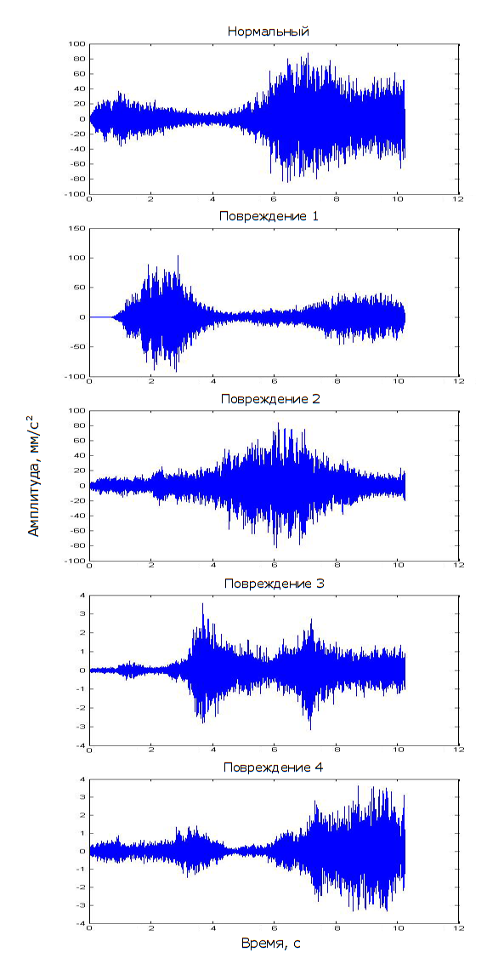
Рисунок 7 – Сигналы акселерометров ASCE
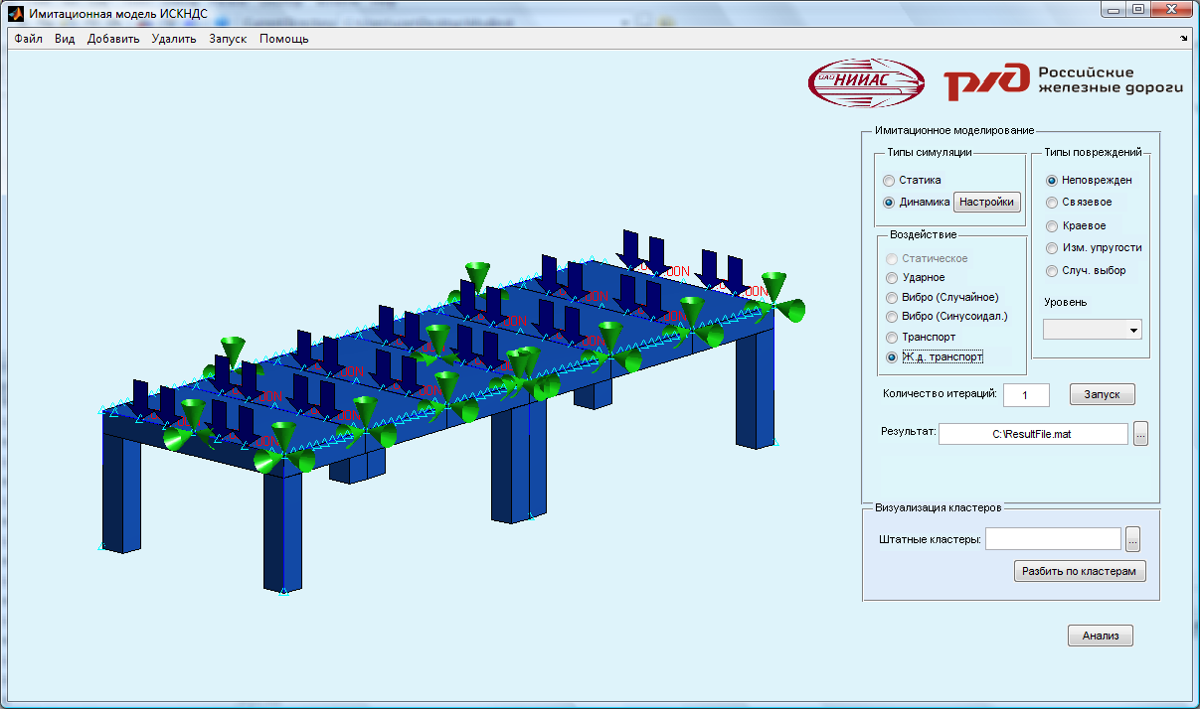
Рисунок 8 – Интерфейс экспериментальной программы

Признано /12, 26/, что метод измерения ускорений обеспечивает систему необходимой и достаточной информацией о вибрационных характеристиках исследуемой конструкции. Образы структурных повреждений представляют собой признаковые вектора, извлеченные из динамических данных мониторинга (см. рис. 7). Признаковый вектор формируется посредством быстрого преобразования Фурье.
Динамические данные мониторинга снимаются дважды: первый раз в режиме установившихся вынужденных колебаний, второй – в процессе угасания амплитуды колебаний (свободные колебания конструкции). Оба отрезка должны фиксировать колебания на протяжении 20 секунд с частотой 50 Гц.
Этот факт регламентируется строительными нормами. Инженеров-строителей интересуют колебания в диапазоне 0,25–25 Гц. Для описания динамического колебательного процесса достаточным является снять 5 полных циклов колебаний. Т.к. наиболее «медленными» являются колебания с частотой 0,25 Гц, то необходимо зафиксировать: 5 циклов / 0,25 Гц = 20 секунд. Частота опроса датчика вибрации регламентируется теоремой Котельникова и составляет: 2 ∙ f_{выс} = 2 ∙ 25 Гц = 50 Гц.
Признаковые вектора титров антигенов формируются из 32-разрядной спектрограммы.
Эффективность описанной модели тестировалась с использованием экспериментальной базы данных, предложенной Американским обществом гражданских инженерных сооружений (ASCE). Тестирование осуществлялось в программе, написанной на языке MATLAB. Интерфейс программы представлен на рис. 8.
Признаковые векторы соответствующих моделей данных построены по первым трем главным компонентам и показаны на рис. 9. Клетки памяти, созданные методом ИРО, для этих пяти моделей данных приведены на рис. 10. Подробное описание генерации ячеек памяти приведено в следующем разделе.
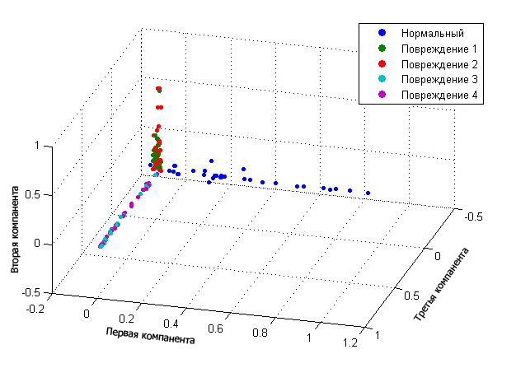
Рисунок 9 – Признаковые вектора экспериментальных данных

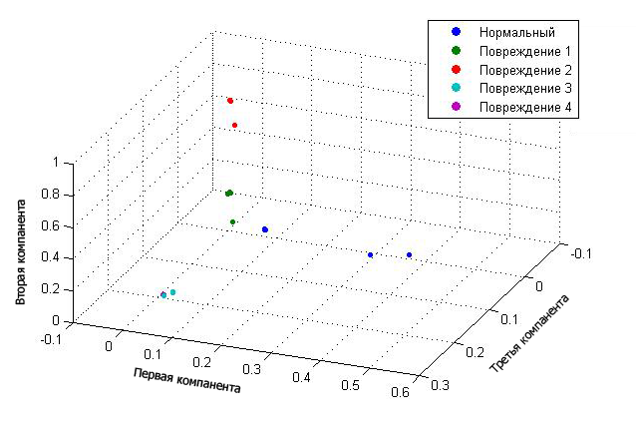
Рисунок 10 – Клетки памяти для пяти образов ASCE

3.3 Генерация клеток памяти ИИС
Процесс генерации ячеек памяти состоит из двух подпроцессов: эволюции множества антител и обновления набора ячеек памяти. Вектора входных данных используются для стимуляции этого процесса.
Эволюция антител устанавливается с помощью антигенной стимуляции. Начальное множество антител порождается случайным отбором признаковых векторов из обучающей выборки. Стимулирование множества антител вторжением антигенов (тестовых данных) вызывает эволюционирование этого множества. Описание алгоритма эволюции множества антител приведено ниже:

Начало
Для очередного титра антигена ag:
До тех пор пока (Существуют антитела ab, присущие классу ag):
Клонирую антитело ab в соответствии со схожестью с ag;
Мутирую клонированные антитела;
Сохраняю мутировавшие антитела внутри признакового пространства;
Удаляю «устаревшие» антитела, используя параметр MaxABN (максимальное количество антител в множестве);
Окончание цикла
Выбор кандидатов клеток памяти среди наиболее схожих антител;
Конец

Для каждого входного антигена ag вычисляется схожесть между ним и антителом ab того же класса (образа), что и антиген. Пусть и обозначают признаковые вектора антитела ab и антигена ag соответственно. Схожесть между антителом и антигеном определяется по формуле:

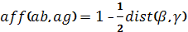,
где евклидово расстояние между векторами . Вероятность того, что антитело ab будет клонировано, напрямую зависит от его схожести с антигеном. Количество клонированных антител, CN, зависит от коэффициента клонирования (CR) и значения клонирования (CV). CR – целое значение, используемое для управления количеством клонов антител активированных В-клеток. Клоновое значение – мера реакции В-клеток на антиген. В соответствии с алгоритмом естественной иммунной системы, чем выше сходство, тем больше количество клонированных антител. Выберем клоновое значение (CV) равным сходству ab и ag. Количество клонированных антител рассчитывается по формуле:

,
где round – оператор округления значения до ближайшего целого числа. Клонированные антитела проходят процесс созревания, который увеличивает разнообразие множества антител. Мутация осуществляется преобразованием признаковых векторов клонированных антител, как показано в уравнении:

,

где мутированное антитело, а – значение мутации. Как правило, чем выше сходство ag и ab, тем меньше значение мутации. Допустим, . Вектор – вектор случайных значений, направление которого совпадает с направлением признакового вектора. Каждый элемент определяется , где – нормальная случайная величина со стандартным отклонением .
Мутированные антитела добавляются в подмножество антител, которому принадлежит ag. Результирующее подмножество антител сортируется в порядке убывания схожести антитела с данным антигеном. Максимальное число антител, MaxABN, регламентирует количество антител в множестве. Остальные антитела отбрасываются. Антитела с высоким сходством отбираются в качестве кандидата ячейки памяти для множества ячеек памяти.
Обновление множества клеток памяти
Кандидаты на клетки памяти, порожденные в процессе эволюции множества антител, используются для обновления множества клеток памяти в целях повышения репрезентативных их качеств для каждого образа. Описание алгоритма обновления клеток памяти приведено ниже:
Начало
Для очередного титра антигена ag:
нахождение соответствующих клеток памяти;
вычисление среднеквадратического расстояния (СКР) от ag до кандидата на клетку памяти;
если СКР > ПДКП
добавляю кандидата во множество клеток памяти;
Или если
Заменяю совпавшую клетку памяти на кандидата;
Или если
Добавляю кандидата во множество клеток памяти;
Конец условия
Конец
Обновление клетки памяти происходит в следующих случаях. Во-первых, когда среднеквадратичное расстояние между кандидатом на клетку памяти и клеткой памяти одного образа или кластера больше указанного порогового значения на добавление клетки памяти (ПДКП), кандидата на клетку памяти добавляют в подмножество клеток памяти этого кластера. Пусть ag.c обозначает кластер антигена ag, – подмножество клеток памяти того же класса, что и данный антиген ag, а общее число ячеек памяти в подмножестве . Среднеквадратичное расстояние определяется:

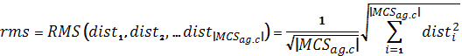,
где , а . Если среднеквадратичное расстояние больше ПДКП, кандидат на клетку памяти добавляется в подмножество .
Во втором случае (среднеквадратичное расстояние меньше или равно ПДКП), кандидат на клетку памяти сравнивается с совпавшей клеткой памяти. Совпавшая клетка памяти – клетка памяти, которая обладает наибольшим сходством с данным антигеном в том же классе. Она обозначается . Когда сходство между и данным антигеном ag больше сходства между и антигеном, то кандидат на клетку памяти заменяет соответствующую клетку, если сходство между и больше порода замены клетки памяти (ПЗКП), в противном случае кандидат на клетку памяти добавляется в подмножество клеток памяти . Клетки памяти для пяти тестовых моделей данных приведены на рис. 10. Для классификации неизвестного образа повреждения вычисляется сходство между признаковым вектором временного ряда и клетками памяти. Образ временного ряда относят к тому образу, которому принадлежит клетка памяти, с которой временной ряд имеет наибольшее сходство.

4 Динамическое моделирование состояния объекта мониторинга

4.1 Классические методы описания временных рядов

4.2 Моделирование временных рядов с помощью мультиконтекстных нейронных сетей
Искусственные нейронные сети (ИНС) являются одним из наиболее успешных инструментов анализа временных процессов и рядов (ВР). Теоретическим основанием для использования нейросетевых моделей в области анализа временных рядов служит фундаментальная теорема Такенса /25/, которая, основываясь на принципе повторяемости наблюдений, позволила дать утвердительный ответ о принципиальной возможности прогнозирования будущих значений ВР на основе конечного числа его предшествующих значений.
Теорема Такенса предполагает использование в качестве прогнозирующей математической модели авторегрессионную модель общего вида, представленную в форме нелинейной авторегрессии:
где d – лаг прогнозирования; l – ширина окна погружения; k – количество независимых переменных.
Формула позволяет прогнозирование ВР свести к типовой задаче нейроанализа – аппроксимации функции нескольких переменных по заданному набору примеров путем погружения ряда в многомерное пространство.
Ниже на рис. 11 приведена общая схема нейросети, реализующей метод погружения, называемой нейронной сетью с временной задержкой (НСВЗ).
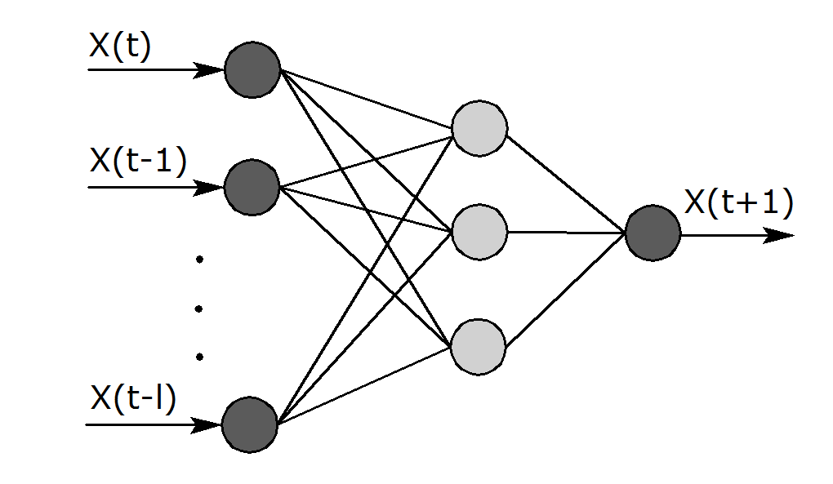
Рисунок 11 – Нейронная сеть прямого распространения с временным окном как нелинейная авторегрессионная модель

Существенным развитием НСВЗ являются рекуррентные ИНС, отличающиеся от НСВЗ наличием петель обратной связи. Это позволяет им моделировать данные ВР, учитывая контекст функционирования непосредственно самой модели в виде предшествующих значений ВР, сгенерированных сетью, и используя его как часть последующих входов сети. Типичными представителями рекуррентных ИНС являются сеть Джордана, представленная на рис. 12, а и сеть Элмана, представленная на рис. 12, b.
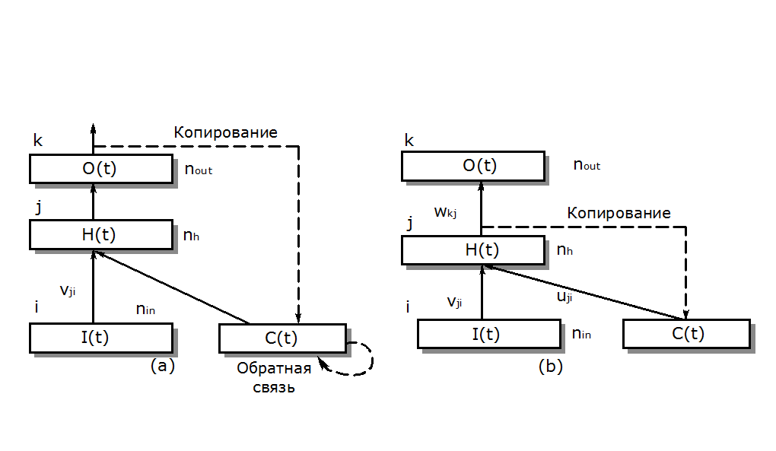
Рисунок 12 – Сеть Джордана (a) и сеть Элмана (b)

Рекуррентные ИНС, как впрочем и НСВЗ, при их практическом использовании в задачах прогнозирования временных рядов имеют ряд недостатков, связанных обучением, а именно, требуют длительного времени обучения и имеют повышенную склонность к зависаниям. Этого недостатка в значительной мере лишены рекуррентные ИНС специального вида, предложенные в /25/ и получившие название мультиконтекстных рекуррентных ИНС (МКРС).
Архитектура МКРС показана на рис. 13. Она состоит из четырех слоев: входного, скрытого, выходного и мультиконтекстного. Предложенная архитектура, объединяя в себе характерные черты сетей Элмана и Джордана, тем не менее имеет отличительную черту – ее мультиконтекстные слои связаны напрямую с выходным слоем, что уменьшает зависимость выхода сети от скрытых слоев и ускоряет процесс обучения.

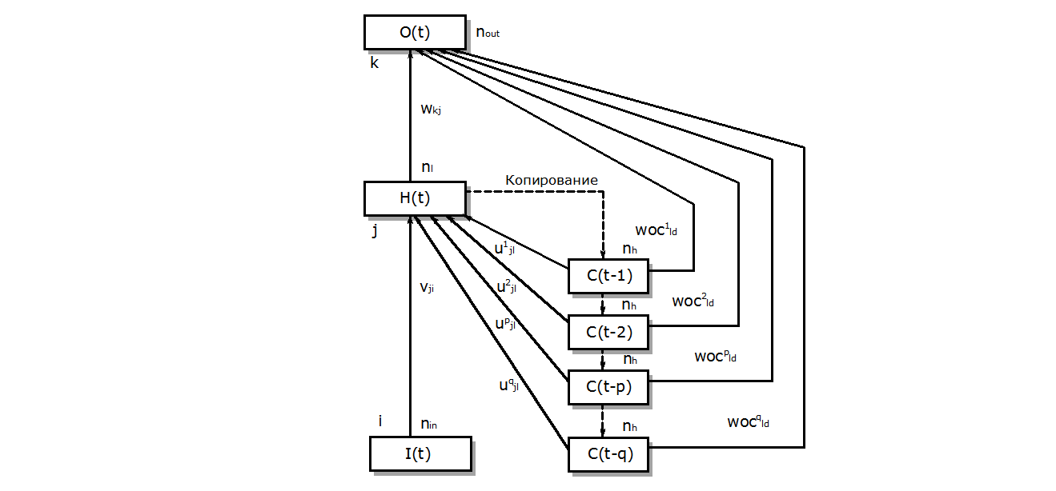
Рисунок 13 – Архитектура мультиконтекстной рекуррентной нейросети

Нечетко-логические системы (НЛС) как средство моделирования ВР представляют собой, в определенной мере, альтернативу нейросетевым моделям. НЛС, являясь, как и ИНС, универсальными нелинейными аппроксиматорами данных. Они могут быть использованы в качестве инструмента реализации нелинейной авторегрессионной модели, описывающей динамику исследуемого процесса. Однако, в отличие от ИНС, функционирование которых осуществляется по принципу «черного ящика», НЛС, опираясь на легко интерпретируемую лингвистическую информацию, представленную в форме правил, обеспечивают возможность эффективной интеграции априорных знаний в модель исследуемого процесса. Последнее качество оказывается чрезвычайно важным при работе со слабо структурированными процессами, дефицит информации о которых может быть частично восполнен априорными экспертными знаниями, представленными в форме нечетких правил в НЛС.
Для исследования динамических процессов используется специальный класс НЛС, позволяющих описывать динамику процесса. По аналогии с рекуррентными ИНС в основу построения динамических НЛС положена идея трансформации динамики процесса в статику методом погружения. С этой целью обычная НЛС дополняется входами обратной связи, на которые подаются задержанные во времени сигналы. Полученная таким образом нечеткая система реализует нелинейное отображение предшествующих значений временного ряда в последующие:
X (t), X (t −1), X (t − 2), … ,X (t − k)→ X (t +1).
Реализация выражения в НЛС опирается на известный формализм нечеткой логики, представляющий общий каркас для моделирования четкой или нечеткой информации, ядром которого являются нечеткие правила вида “ЕСЛИ <<УСЛОВИЕ>>, ТО <<Действие>>”. Предусловия и заключения правил содержат соответственно предшествующие и последующие значения ВР, представленные в виде лингвистических термов. Функционирование НЛС сводится к реализации частных импликаций по каждому из правил с последующим объединением результатов для получения конечного решения. Полученное нечеткое решение путем дефаззификации может быть преобразовано в конкретное прогнозируемое значение ряда.
Модуль дефаззификации, являющийся, как правило, обязательным элементом общей структуры любой НЛС, для нечетких систем, реализующей процесс нелинейной авторегрессии, оказывается не обязательным. Это связано с тем, что для задач, связанных с прогнозированием ВР, нет необходимости приведения результатов к четкому значению. Более того, с целью повышения устойчивости и надежности работы системы оказывается полезным оставлять промежуточные результаты нечеткого вывода непосредственно в том виде, в котором они были получены на предшествующих итерациях, и использовать их в качестве входных данных для прогнозирования ряда на последующих итерациях. Нечеткий вывод, реализованный на входных данных, представленных не в виде конкретных числовых значений, а в виде нечетких подмножеств таких значений, получил название несинглетного нечеткого вывода.
НЛС с несинглетным выводом, являясь обобщением традиционных НЛС, предоставляют легко поддающийся математической обработке инструмент для работы с неопределенностью на входе как при непосредственном функционировании нечетких систем, так и при их обучении. Будучи предложенными впервые в работах /36/, НЛС с несинглетным выводом в настоящее время все чаще находят применение в самых разнообразных приложениях.
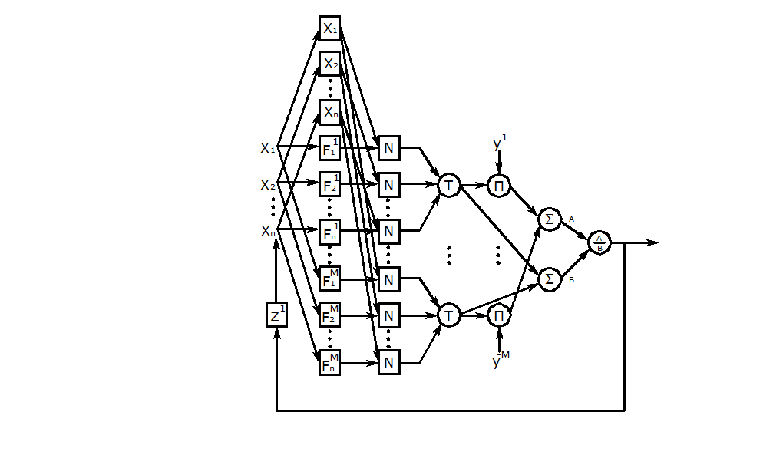
Пример сетевой структуры динамической НЛС с несинглетным выводом приведен ниже на рис. 14.
Рисунок 14 – Сетевая структура динамической НЛС с несинглетным выводом с M правилами (n-1) внешними входами и одним входом обратной связи X_{n}
Экспериментальные исследования с динамическими НЛС с несинглетным выводом показали, что они обладают несомненными преимуществами перед соответствующими статическими нечеткими системами в задачах моделирования процессов неизвестного порядка и структуры. В значительной степени это обусловлено наличием дополнительного входа обратной связи, позволяющего более корректным образом отражать в модели динамику процесса при неизвестной его структуре. Кроме того, были сделаны попытки рассмотреть динамические НЛС с точки зрения их принадлежности к общему семейству нелинейных авторегрессионных моделей скользящего среднего. Результаты показали, что при прогнозировании ВР, оперируя компонентами авторегрессионной модели совместно со скользящим средним, динамические МНЛС имеют более малую среднеквадратическую ошибку предсказания, чем соответствующие статические нечеткие системы.
Для проверки представленного ИРО подхода с использованием мобильных агентов было использовано программное обеспечение АБСМ, как будет представлено ниже.

5 Обеспечение функционирования ИИС

5.1 Техническое обеспечение беспроводной сенсорной сети
Пересылка информации между узлами осуществляется по радиоканалу, обусловленному стандартом 802.15.4 / ZigBee. Рядовые узлы БСС имеют PCB-антенну. Их выходная программируемая мощность составляет –17…+3 дБ /44/.
Канал между маршрутизатором и координатором сети осуществляется по тому же протоколу, однако каждый концентратор-координатор имеет антенну с выходной мощностью 0…+3 дБ /45/.
Основными характеристиками сенсорных узлов являются: трансивер AT86RF231, 8-разрядный микроконтроллер ATmega1281, 128 KB Flash, аккумулятор.
Потребление сенсорного узла в спящем режиме составляет не более 6 мкА, в режиме передачи – 25 мА.
Маршрутизаторы снабжаются дополнительным оборудованием:
- антенна с усилителем для передачи и ретрансляции данных;
- автономный источник питания повышенной емкости за счет дополнительной;
- дополнительный расширенный модуль памяти.
Координатор сети оборудован шлюзом, который передает информацию по каналу связи на автоматизированное рабочее место оператора.
Внешний вид микросхемы беспроводного сенсорного узла представлен на рис. 15.
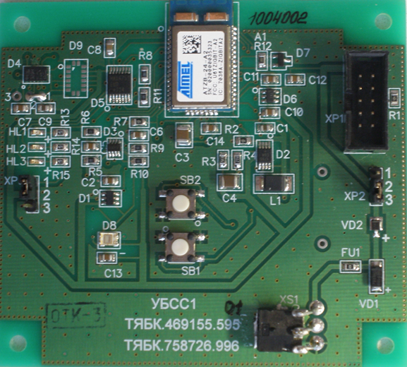

Рисунок 15 – Микросхема УБСС1

5.2 Программное обеспечение агентной сенсорной сети
Мобильный агент – это программный агент, способный мигрировать от одного сетевого узла к другому и возобновлять выполнение задания на новом узле. Миграции и исполнение заданий мобильными агентами поддерживается программной системой мобильных агентов. Для построения ИИС на основе сенсорной сети используется структура, представленная на рис. 4. Система позволяет организовывать функционирование стационарных и мобильных агентов. Стационарные агенты остаются на узле, где они созданы. Это такие агенты, как агент сбора данных, агент базы знаний и агент клонового отбора. Мобильные агенты создаются и удаляются во время работы системы для задач мониторинга.
В основе системы мобильных агентов сенсорной сети лежит возможность удаленно отправлять мобильных агентов к датчикам узлов сети. Различные типы мобильных агентов могут быть созданы и отправлены к датчикам узлов по мере необходимости. Например, удаленный оператор может отправить мобильного агента оповещения к датчикам узла с целью мониторинга указанных событий. Анализ данных и диагноз повреждений, производимые на мобильных агентах с определенным опытом (оснащенные различными алгоритмами анализа данных и диагностики повреждений), могут перемещаться по сети для выполнения распределенных задач мониторинга. Мобильные агенты содержат выполняемую программу и состояния, которые они переносят от одного узла на другой, считывают данные мониторинга с датчиков, выполняют диагностику повреждений на узлах размещения и направляют результаты диагностики удаленным операторам. Каждый агент имеет свой собственный идентификационный номер, который присваивается ему при создании. Этот номер будет сопровождать агента на всем жизненном цикле. Миграция агентов осуществляется посредством передачи сообщений. Когда мобильный агент переходит с узла на узел, информация, относящаяся к нему, такая как идентификатор агента, его маршрут, задачи и программный код заключается в сообщение агента. Промежуточные результаты каждой задачи будут добавляться в сообщение агента, при его передаче. В конце мобильный агент передаст все результаты обратно оператору.

5.3 Тестирование производительности мультиагентного метода ИРО
Тестовые признаковые вектора были использованы для создания множества клеток памяти нормальных и поврежденных образов с использованием метода ИРО, описанного в разделе 4. Порожденные клетки памяти приведены на рис. 10.
Для обнаружения структурных повреждений на удаленных узлах оператор посылает мобильный агент мониторинга №1 из ситуационного центра на узел №1. Задача мобильного агента мониторинга заключается в диагностике данных акселерометра на предмет структурного повреждения. Сообщение мобильного агента содержит общую информацию об агенте и задачи, которые мобильный агент будет выполнять на назначенном узле. Общая информация о мобильном агенте включает имя агента, его владельца и назначенный узел. Сведения о задачах включают в себя количество задач, программные указатели и определение каждой задачи, такие как назначенные узлы, возвращаемые переменные и программный код агента для каждой задачи.
Программный код мобильного агента представляет собой микропрограмму на языке С++. В этом примере, мобильный агент мониторинга №1 считывает данные акселерометра узла №1 и вычисляет коэффициенты AR. Вычисляется евклидово расстояние между признаковыми векторами входных данных и клетками памяти. Для обнаружения повреждения в структуре используется алгоритм k ближайших соседей. Для данного признакового вектора х правило ближайшего соседа работает следующим образом /26/.
1) Из N тренировочных векторов выбирается k ближайших соседей к вектору x. Число k вообще должно в несколько раз превысить число классов М.
2) Из этих k – образцов определяется количество векторов, , которые принадлежат к классу , .
3) Вектору х присваивается класс с максимальным количеством выделенных соседей.
В примере из двух классов, значения М = 2, а число k принимается равным 9. Если большинство минимальных евклидовых расстояний (>4) соответствуют клеткам памяти, отвечающим за поврежденный образ, то признаковый вектор считается характерным повреждению. В противном случае, сооружение находится в нормальном состоянии.
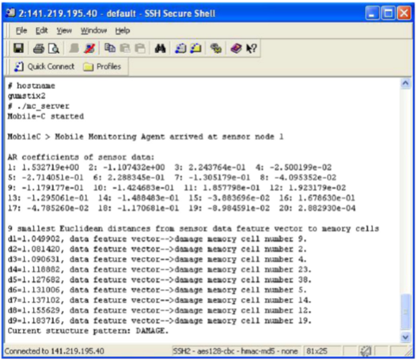

Рисунок 16 – Выходные данные повреждения

На рис. 16 приведен скриншот выхода образа повреждения мобильного агента №1 узла №1.
Тестирование производительности мультиагентного метода ИРО производилось на программной модели пролетных строений моста. Результаты испытаний приведены в таблице 2. Было подано 128 и 119 нормальных образов с максимальным ускорением 0,9 и 1,5 g, соответственно. Алгоритм показал полную толерантность к ложным срабатываниям (100 %). При подаче поврежденных образов (143–0,9 и 140–1,5, соответственно) успешное детектирование повреждения произошло в 100% случаев.

Таблица 2 – Результаты испытаний пролетных строений моста
Амплитуда колебаний, g | Нормальные образы |  |  | Аварийные образы
Амплитуда колебаний, g | Количество тестов | Количество нормальных образов | Результат, % | Количество тестов | Количество аварийных образов | Результат, %
0,9 | 128 | 128 | 100 | 143 | 143 | 100
1,5 | 119 | 119 | 100 | 140 | 140 | 100

Заключение
Представлена парадигма адаптивного мониторинга на основе иммунных агентных сетей. Представленная алгоритмизация преобразует естественный иммунный подход в вычислительную модель и внедряет эти вычислительные модели в инженерные сети мониторинга. Иммунные клетки представлены мобильными агентами мониторинга, а адаптивный иммунный ответ моделируется взаимодействием агентов. Представленная иммунная парадигма была применена в задаче структурного мониторинга. Адаптация структурного мониторинга достигается за счет интеграции в систему промежуточных вычислительных мощностей узлов, мобильных агентов сенсорной сети и иммунного распознавания повреждений. Интеграция микропрограммы узлов, позволяющей применять принцип мобильных агентов, позволяет управлять процессом генерации, созревания и распространения мобильных агентов мониторинга автоматически. Мобильные агенты мониторинга и ИРО диагностики повреждений были испытаны в задачах мониторинга мостовых конструкций. В ходе испытаний мобильный агент мониторинга распознал повреждение в режиме реального времени на основании данных акселерометра.

Библиографический список
- Абовский, Н.П. Нейроуправляемые конструкции и системы / Н.П. Абовский. – М.: Радиотехника, 2003. – 368 с.: ил.
- Новое в ремонте и реконструкции инженерных сооружений / Евразия Вести. – 2007. – № 8. – www.eav.ru.
- Федеральные целевые программы России. Железнодорожный транспорт. Перечень мероприятий программы. http://www.programs-gov.ru/7_pod5_4.php
- Шабельников, В.А. Система мониторинга и анализа состояния искусственных сооружений на железнодорожном транспорте / В.А. Шабельников, А.В. Денисов, А.С. Сарьян // Молодой ученый. – 2009. – №8.– С. 34–38.
- Шабельников, В.А. Автоматизированная система управления и мониторинг состояния железнодорожных мостов / Актуальные проблемы развития железнодорожного транспорта. – Ростов н/Д: Рост. гос. ун-т путей сообщения, 2009. – С. 218–223.
- Шабельников, В.А. Разработка беспроводной сенсорной сети для мониторинга состояния объектов / В.А. Шабельников, Д.Ю. Елисеев, В.М. Скобло // Сб. тез. док. 68-й студ. науч.-практ. конф. – Ростов н/Д: Рост. гос. ун-т путей сообщения, 2009. – С. 24–25.
- Шабельников, В.А. Использование мобильных агентов распределенных систем контроля напряженно-деформированных состояний / Сб. тез. док. 68-й студ. науч.-практ. конф. – Ростов н/Д: Рост. гос. ун-т путей сообщения, 2009. – С. 22–23.
- Al-Kasassbeh, M. Network fault detection with Wiener filter-based agent / M. Al-Kasassbeh, M. Adda // Journal of Network and Computer Applications – 2009. – 824–833 p.
- Ashkenazi, V. GPS monitoring of vertical land movements in the UK / V. Ashkenazi, R. Bingley, A.H. Dodson, N. Pena, T. Baker // 11th Int. Tech. Meeting of the Satellite Division of the U.S. Inst. of Navigation GPS ION-98, Nashville, Tennessee. – 1998. – 99–107 p.
- Behr, J.A. Monitoring structural deformation at Pacoima Dam, California, using continuous GPS / J.A. Behr, K.W. Hudnut, N.E. King // 11th Int. Tech. Meeting of the Satellite Division of the U.S. Inst. of Navigation GPS ION-98, Nashville, Tennessee. – 1998. – 59–68 p.
- Boukerche, A. An agent based and biological inspired real-time intrusion detection and security model for computer network operations / A. Boukerche, R. Machado, K. Juca, J. Sobral, M. Notare // Computer Communications – 2007. – 2649–2660 p.
- Boulis, A., Han, C.-C., Srivastava, M.B. Design and implementation of a framework for efficient and programmable sensor networks. In: Proceedings of the first international conference on Mobile systems, applications and services MobiSys ’03 San Francisco.
- Carter, J.H. The immune system as a model for pattern recognition and classification. Journal of the American Medical Informatics Association 2000;7(1):28–41.
- Castiglione, F., Motta S, Nicosia G. Pattern recognition by primary and secondary response of an artificial immune system. Theory in Biosciences 2001;120(2):93–106.
- Çelebi, M. Monitoring of structures using GPS / Çelebi, M., K.W. Hudnut, J.A. Behr, S. Wilson // 11th Int. Tech. Meeting of the Satellite Division of the U.S. Inst. of Navigation GPS ION-98, Nashville, Tennessee. – 1998. – 929–935 p.
- Chen, B. Monitoring structure’s health: applying lessons learned from the immune system, SPIE Newsroom; 2009.
- Chen, B., Zang C. Artificial immune pattern recognition for structure damage classification. Computers & Structures 2009;87(21–22):1394–407.
- Chintalapudi, K. Embedded Sensing of Structures: A Reality Check / Krishna Chintalapudi, Jeongyeup Paek, Nupur Kothari, Sumit Rangwala, Ramesh Govindan // University of Southern California. – Los Angeles, USA. – 2002.
- Chintalapudi, K. Structural Damage Detection and Localization Using NETSHM / K. Chintalapudi, J. Paek, O. Gnawali, T. Fu, K. Dantu // Computer Science and Civil Engineering Depts. – Univ. of Southern California. – 2006.
- Dasgupta, D., Yu S, Majumdar NS. MILA–multilevel immune learning algorithm and its application to anomaly detection. Soft Computing 2005;9(3):172–84.
- de Castro, L.N., Timmis J. Artificial immune systems: a new computational intelligence approach. Springer; 2002.
- Delves, P.J., Martin SJ, Burton DR, Roitt IM. Roitt’s essential immunology. Blackwell Publishing; 2006.
- Doebling, S. W. Damage identification and health monitoring of structural and mechanical systems from changes in their vibration characteristics: A literature review / S. W. Doebling, C. R. Farrar, M. B. Prime, D. W. Shevitz // Rep. No. LA-13070-MS – Los Alamos: Los Alamos Dynamics, 1996.
- Duffy, M.A. Deformation monitoring scheme using static GPS and Continuous Operating Reference Stations (CORS) in California / M.A. Duffy, C. Whitaker // 12th Int. Tech. Meeting of the Satellite Division of the U.S. Inst. of Navigation GPS ION-99, Nashville, Tennessee. – 1999. – 63–70 p.
- Farrar, C. R. Historical overview of structural health monitoring / C. R. Farrar // Lecture notes on structural health monitoring using statistical pattern recognition. 2001.
- Haridas, H. Design and Implementation of Railway Bridge Monitoring Application / H. Haridas // Department of Computer Science and Engineering, Indian Institute of Technology. – Kanpur. – May, 2006.
- Harmer, P.K., Williams PD, Gunsch GH, Lamont GB. An artificial immune system architecture for computer security applications. IEEE Transactions on Evolu- tionary Computation 2002;6(3): 252–80.
- Huang, B.Q., Tarik Rashid and M-T. Kechadi. Multi-Context Recurrent Neural Network for Time Series Applications // INTERNATIONAL JOURNAL OF COMPUTATIONAL INTELLIGENCE. VOLUME 3, NUMBER 1, 2006. р.р. 1304–2386.
- Jabeur, N., Mc Carthy J.D., Xitao X., Graniero P.A. Aknowledge-oriented meta-framework for integrating sensor network infrastructures. Computers & Geosciences 2009 : 809–19.
- Lanaridis, A., Karakasis, V., Stafylopatis, A. Clonal selection-based neural classifier. In: Proceedings of the 2008 eighth international conference on hybrid intelligent systems (HIS); 2008, pp. 655–660.
- Levis, P., Culler D. Mate: A tiny virtual machine for sensor networks. ACM Sigplan Notices 2002;37(10) : 85–95.
- Lynch, J. P. A summary review of wireless sensors and sensor networks for structural health monitoring / J. P. Lynch, K. J. Loh // Shock Vib. Dig. – 38(2). – 2006. – 91–128 p.
- Mendel, J., Mouzouris G. Non-Singleton fuzzy logic systems: Theory and application”, IEEE Trans. Fuzzy Syst., vol. 5. pp. 56–71, Feb. 1997.
- Negoita, M. Artificial immune systems – an emergent technology for autonomous intelligent systems and datamining. Autonomous Intelligent Systems: agents and datamining. International Workshop, AIS-ADM2005. In: Proceedings.
- Paek, J. A programmable wireless sensing system for structural monitoring. / J. Paek, O. Gnawali, K.-Y. Jang, D. Nishimura, R. Govindan // Computer Science Department. – University of Southern California. – 2001.
- Rizos, C. A continuously operating GPS-based volcano deformation monitoring in Indonesia: challenges and preliminary results / C. Rizos, S. Han, C. Roberts, X. Han, H. Abidin, A.D. Wirakusumah // Proc. IAG General Assembly. – Birmingham, UK. – 2000. – 361–366 p.
- Sarafijanovic, S., Le Boudec JY. An artificial immune system approach with secondary response for misbehavior detection in mobile ad hoc networks. IEEE Transactions on Neural Networks 2005; 16(5) : 1076–87.
- Shamim, N. Design and implementation of scalable wireless sensor network for structural monitoring / N. Shamim, G.L. Fenves, Sukun Kim, D.E. Culler // Journal of infrastructure systems. – March, 2008.
- Stepney, S. Embodiment. In: FlowerD, TimmisJ, editors. Silicon Immunology. Springer; 2007.
- Szumel, L., Le Brun, J., Owens, J.D. Towards a mobile agent framework for sensor networks. In:Proceeding sof the second IEEE workshop on embedded networked sensors (IEEECat.No.05EX1105): 79–879x+168,2005.
- Tarakanov, A.O. Immunocomputing for intelligent intrusion detection. IEEE Computational Intelligence Magazine 2008; 3(2) : 22–30.
- Zhong, Y.F., Zhang LP, Huang B, Li PX. An unsupervised artificial immune classifier for multi/hyperspectral remote sensing imagery. IEEE Transactions on Geoscience and Remote Sensing 2006; 44(2) : 420–31. .
- Zhu, Q., Aldridge S.L., Resha T.N. Hierarchical Collective Agent Network (HCAN) for efficient fusion and management of multiple networked sensors. Information Fusion 2007 : 266–80.
- ZigBit™ Amp OEM Modules ZDM-A1281-PN/PN0 (MNZB-A24-UFL/U0). – Product Datasheet. – MESHNETICS. – March, 2008.
- ZigBit™ OEM Modules ZDM-A1281-B0 (MNZB-24-B0/A2). – Product Datasheet. – MESHNETICS. – March, 2008.

Учебное издание

Шабельников Вадим Александрович

Обработка распределенной информации
в системах мониторинга искусственных сооружений
на железнодорожном транспорте

Учебно-методическое пособие
для магистров по направлению «Информационно-управляющие системы
в научных исследованиях и на производстве»

Редактор М.А. Гончаров
Техническое редактирование и корректура М.А. Гончаров
Компьютерная верстка и правка М.А. Гончаров

Подписано в печать 05.05.2011. Формат 60×84/16.
Бумага газетная. Ризография. Усл. печ. л. 3,02.
Уч.-изд. л. 2,88. Тираж экз. Изд. № 63. Заказ

Ростовский государственный университет путей сообщения.
Ризография РГУПС.

Адрес университета: 344038, г. Ростов н/Д, пл. им. Ростовского Стрелкового Полка Народного Ополчения, 2

